Timer

Timer Modes:

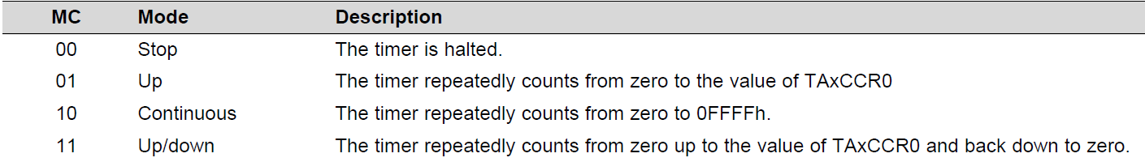

**UpMode** -> Timerul Numara de la 0h pana la TAxCCR0 ( un registru pe care il putem seta noi la cat dorim ) apoi se reseteaza din nou la 0.

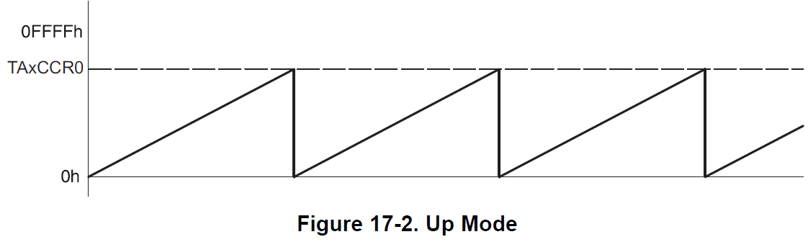

**ContinuousMode** -> Timerul Numara de la 0h pana la 0FFFFh apoi se reseteaza la 0.

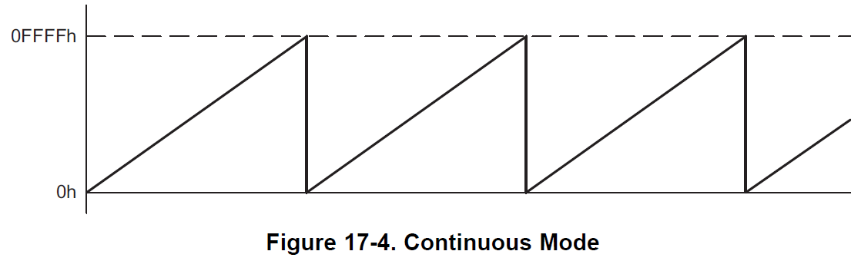

**Up/Down Mode** -> Timerul numera de la 0h pana la TAxCCR0 si inapoi la 0.

-> Perioada este dublul valorii din TAxCCR0

-> Timerul nu se reseteaza niciodata

